
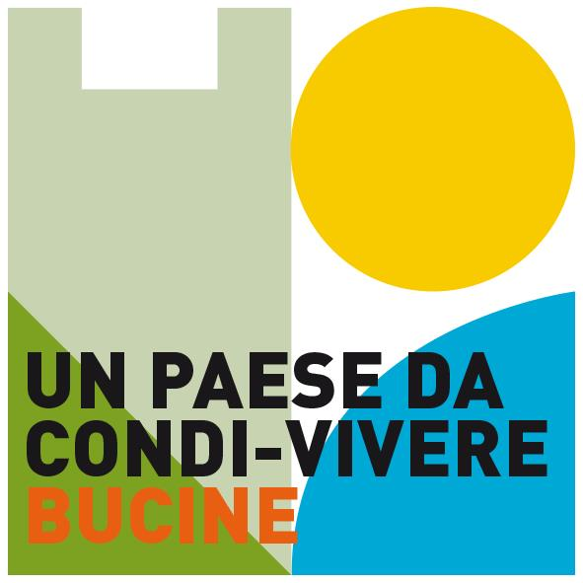

Cura, rigenerazione e gestione dei beni comuni

Al Sindaco di Bucine
Via Vitelli, 2
52021 Bucine

Il/La sottoscritto/a___________________________________________________

Nato/a ______________ il______________ Residente in _____________________

Via__________________ tel._________________email_____________________

in qualità di ______________________ dell’ Associazione/Comitato/gruppo di

cittadini____________________________________________________________

con sede in ___________________via___________________________________

tel. _______________ email____________________ Cod.Fisc. ______________

OFFRE

la disponibilità a svolgere attività di volontariato per il bene comune

e presenta la seguente proposta:_____________________________

________________________________________________________

________________________________________________________

Si allega:
- Fotocopia del documento di identità;
- Proposta di_______________ in formato cartaceo o su supporto informatico
- Elenco dei cittadini aderenti

Si precisa che la proposta deve contenere:

- Titolo della proposta;
- proponenti e soggetti con cui si intende realizzarla (ad esempio associazioni, comune, residenti, etc.);
- l’idea progettuale e gli obiettivi che si intendono raggiungere, evidenziando il contesto territoriale in cui si intende intervenire;
- attività da realizzare in concreto (ad esempio un orto urbano, una festa di quartiere, etc.)
- durata dell’intervento;
- individuazione dei soggetti a cui è rivolto l’intervento (fasce di popolazione, caratteristiche territoriali);
- quale supporto viene richiesto al Comune (competenze, aiuto nella comunicazione, supporto nell’organizzazione, etc.)
- altro (informazioni utili)

data..... Firma

La proposta dovrà essere inviata per email al referente del progetto Roberto Mirri: r.mirri@comune.bucine.ar.it

PER INFORMAZIONI
open.toscana.it/web/un-paese-da-condi-vivere
tel 055.9911714

